令和元（２０１９）年度 川和小学校コミュニティハウス自主事業
共催 神奈川まちづかい塾都筑プロジェクト＆山鳴庵の会

川和町茶室「山鳴庵」
～和の作法を楽しむ～

- 茶室庭園の清掃活動をおこなった後、
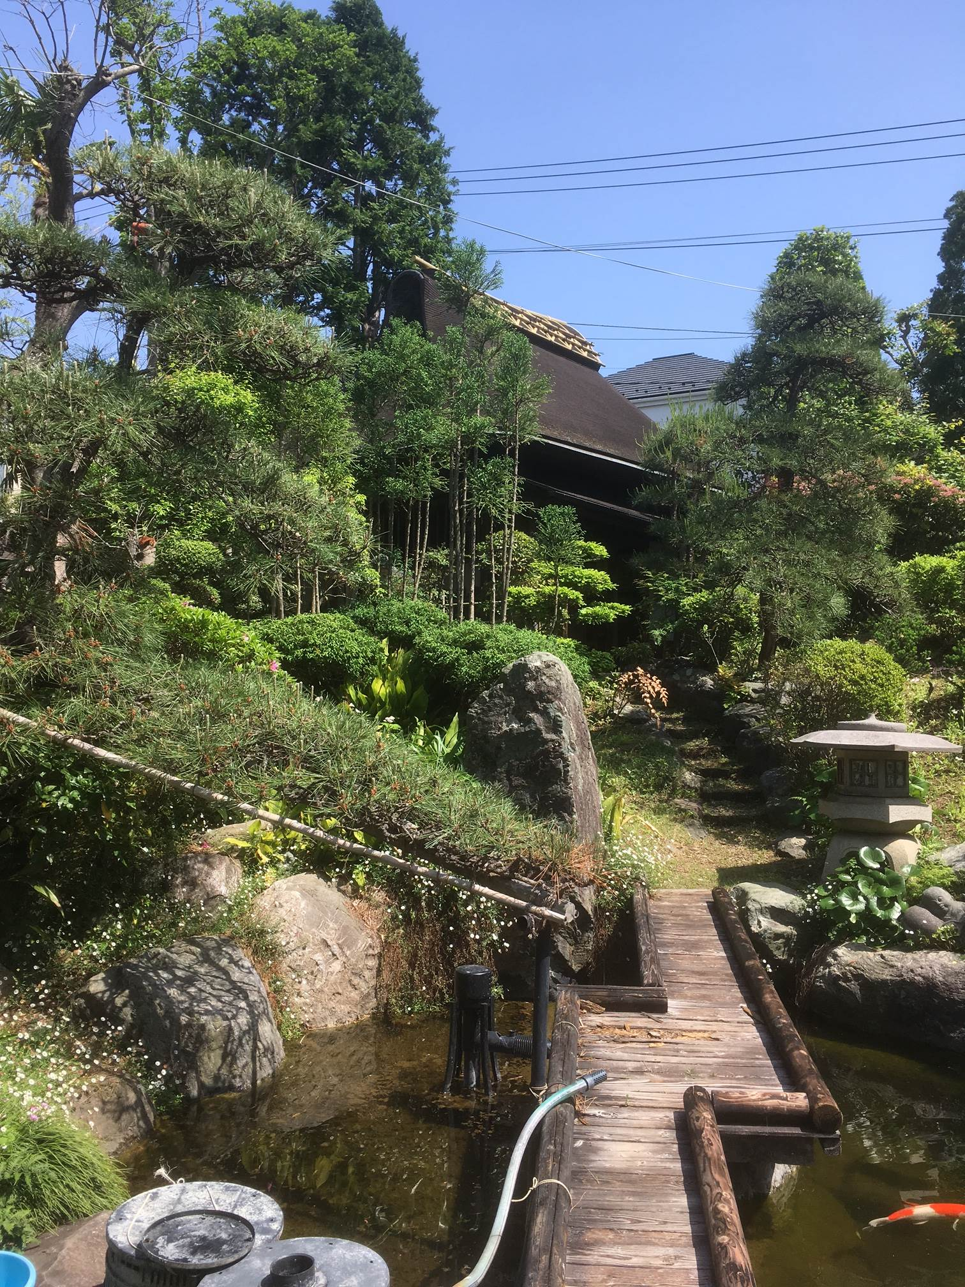
薄茶体験をします。

令和元年11月10日(日)

午前10時～12時00分

場 所：茶室「山鳴庵」
昭和48年建築の茶室と庭園
地下鉄「川和町駅」徒歩15分
集 合：川和小コミュニティハウス 午前９時４５分
参加費：800円 薄茶体験一人分
持ち物：作業用手袋、茶室履き替え用靴下（ジーンズ、着用不可）
対 象：小学生以上（小学生は保護者と一緒に参加してください）
申込み：電話、ファックス、または直接窓口へ 先着順 10名
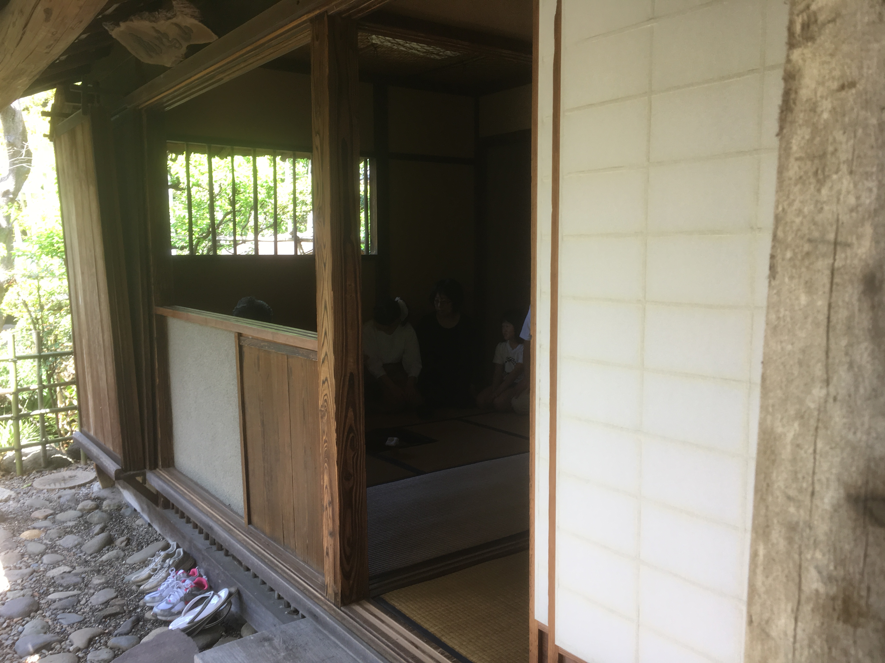
氏名、電話番号、成人、学生（学年）を書いてください

川和小学校コミュニティハウス
電話 045-934-8666
（火・金曜日 休館）

＊お預かりした個人情報は本事業に関する連絡にのみ使用します。
特定非営利活動法人 つづき区民交流協会
http://www.tsuzuki-koryu.org
特定非営利活動法人 つづき区民交流協会
http://www.tsuzuki-koryu.org
特定非営利活動法人 つづき区民交流協会
http://www.tsuzuki-koryu.org
特定非営利活動法人 つづき区民交流協会
http://www.tsuzuki-koryu.org
特定非営利活動法人 つづき区民交流協会
http://www.tsuzuki-koryu.org
特定非営利活動法人 つづき区民交流協会
http://www.tsuzuki-koryu.org
特定非営利活動法人 つづき区民交流協会
http://www.tsuzuki-koryu.org

